茨広美 事務局通信 第３７３号
発行責任者 理事長 阿久津和次
令和元年５月１日（水） http://www.ibakoubi.com/
e-mail：ibakoubi@ae.wakwak.com
〔１〕関東地区連正副会長開催
４月２日（火）午後２時より、「東京屋外広告会館」で開催され、阿久津理事長が出席。
①中央委員会審議結果の報告について ②中央委員会継続審議事項について ③その他について審議した。
〔２〕水戸市都市計画課 来所
４月３日（水）午前１１時、茨広美事務局へ、水戸市都市計画課、権瓶厚係長、中村良太係長、渡辺一貴技士が来所。阿久津理事長が出席し、係長交代と次回景観審議会についての説明を聞きました。
〔３〕「いばラッキー」５体県庁へ納品
４月３日（水）午後２時に、阿久津理事長、谷口副理事長、吉田専務理事が県庁国体局へ、注文いただいた「いばラッキー」模型５体を納品しました。石田局長様はじめ、国体局の方々に大変感謝されました。県庁、JR水戸駅ショップ、武道館、笠松運動公園、京成水戸店内ショップなどへ、置くそうです。そちらの方へお越しの際は、是非ご覧ください。
〔４〕茨広美 年度末会計士打合開催
４月１１日（木）午前１１時より茨広美事務局で開催され、阿久津理事長、栗山副理事長、吉田専務理事、鈴木会計事務所より２名が出席。平成３０年度決算について協議した。
〔５〕茨広美 第１回常任理事会開催
４月１１日（木）午後１時３０分より茨広美事務局で開催され、阿久津理事長、谷口副理事長、栗山副理事長、吉田専務理事、染谷専務理事補佐、栗田常任理事、阿久津和広青年部副部長が出席。
１．平成３０年度決算について
阿久津理事長より、平成３０年度決算について、鈴木会計士からの報告を伝え、了承された。
２．茨城国体誘導看板受注について
染谷専務理事補佐より、進捗状況が報告された。
・契約書の締結はJTBよりの返事待ち
・今月第３週に、道路管理者への訪問予定。日程は決まり次第知らせる。
・シート貼りは、８月１７日（土）～１９日（月）、９月１４日（土）～１６日（月）
の２回に分けて、「茨城県職業人材育成センター」で行う。

・データは今作成中です。
・看板を５支部に分け、現場調査・写真撮影を依頼する。
３．任期満了に伴う役員改選について
各支部から提出された資料の通り、全員を推薦する事に決定した。
４．その他 ・次回役員会は、４月２４日(水)「茨城県人材育成センター」
・６月６日（木）に全国大会が開催されるので、参加協力をお願いしたい。
〔６〕茨広美青年部 第１３回通常総会開催
４月２０日（土）午後３時３０分より、「水戸市国際交流センター」で開催され、柴美也子部長はじめ、会員８名が出席。親会より、阿久津理事長、栗山副理事長が出席し、お祝いを述べた。
(議題) ①平成 ３０年度事業報告承認の件
阿久津和広副部長が事業報告を、増田忠洋会計理事が決算報告をし、高橋希監事から「相違ない事を証明致します。」旨の監査報告があり、質疑応答の後、満場異議なくこれを承認した。
②令和元年度事業計画設定及び収支予算設定の件
増田忠洋会計理事に説明し、質疑応答のあと、これを議場に諮ったところ、満場異議なくこれを承認した。
③その他 ・今後の予定を報告
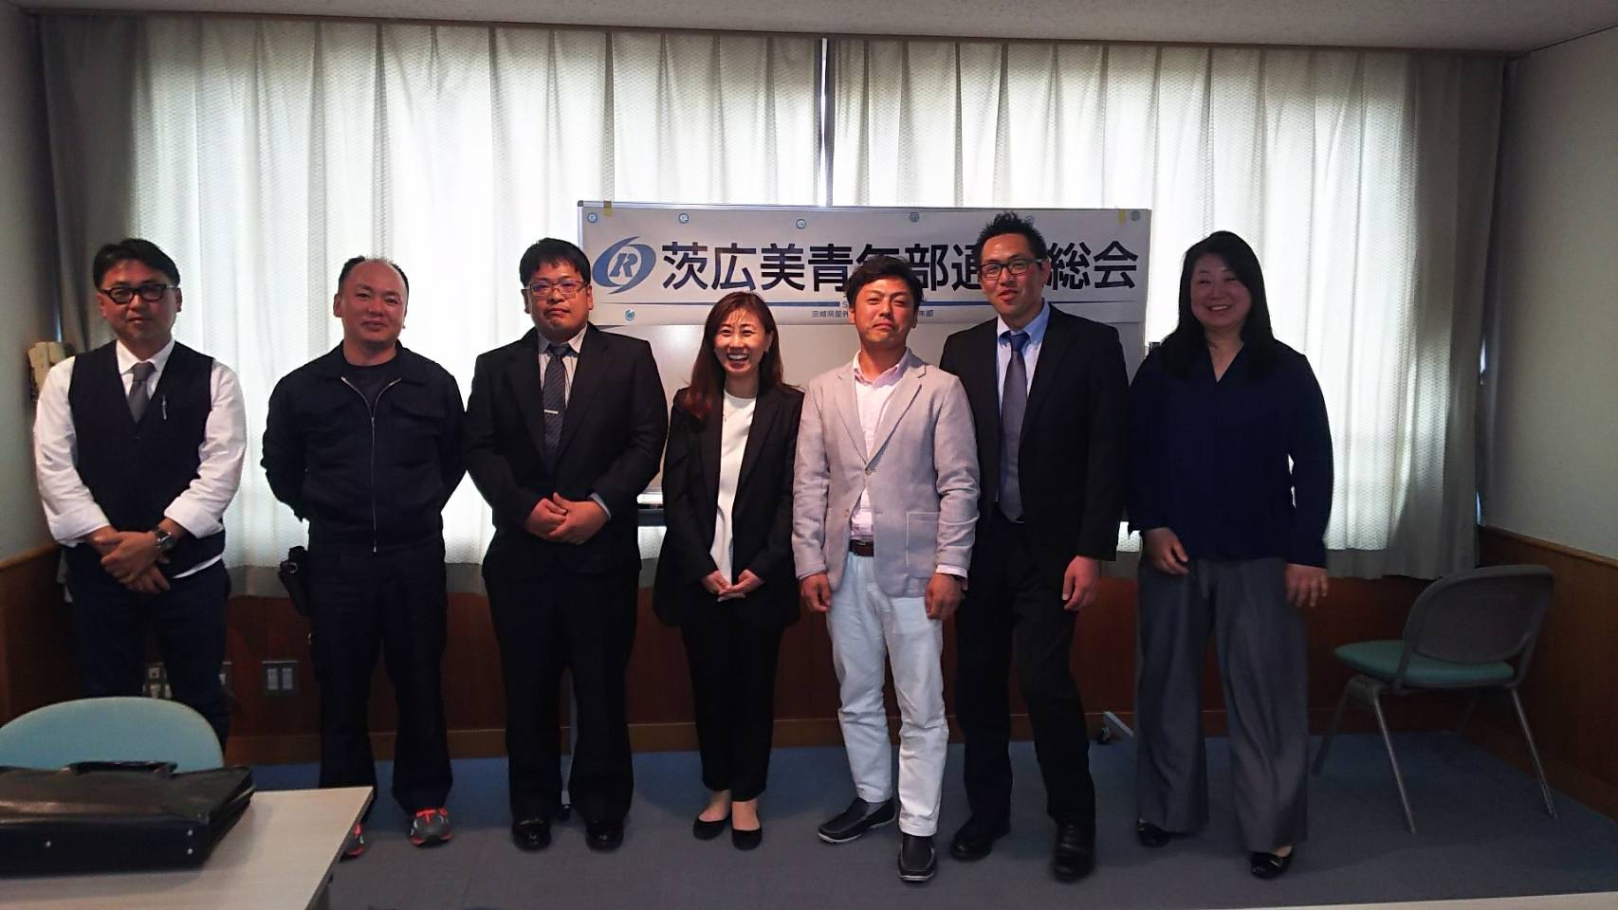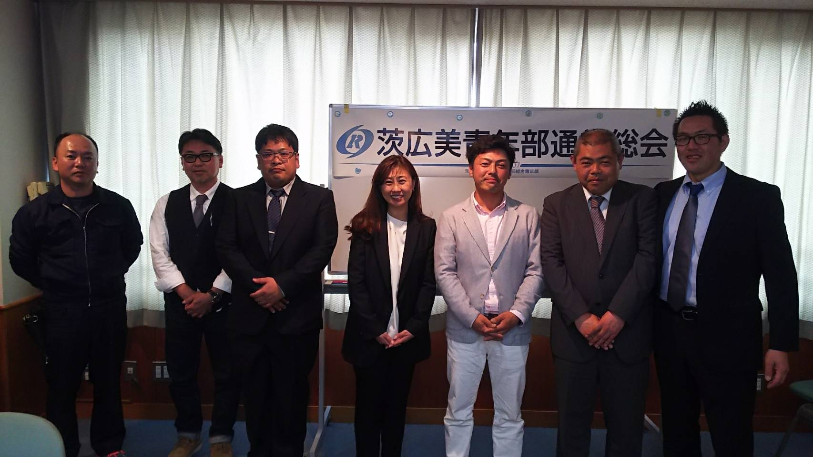
〔７〕茨城県中小企業団体中央会 会計監査実施
４月２４日(水)午前１０時から、茨広美事務局で茨城県中小企業団体中央会より新名事務局長はじめ、２名が来所、阿久津理事長が監事として監査を行った。
〔８〕茨広美・技能士会 平成３０年度合同決算会計監査開催
４月２４日（水）午前１１時より茨広美事務局で開催され、組合より吉原監事、技能士会より柴正義監事、
が出席。阿久津理事長、栗田会長、谷口副理事長、吉田専務理事、立会いのもと平成３０年度決算の監査が
行われた。

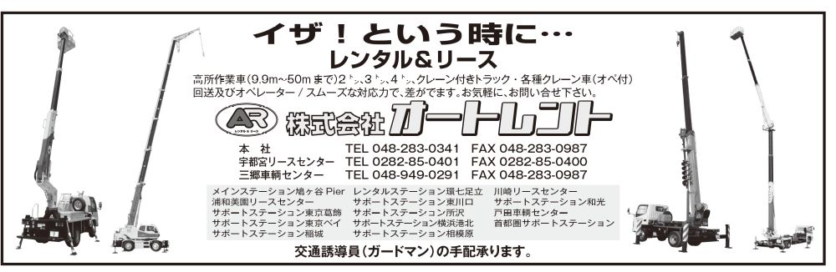
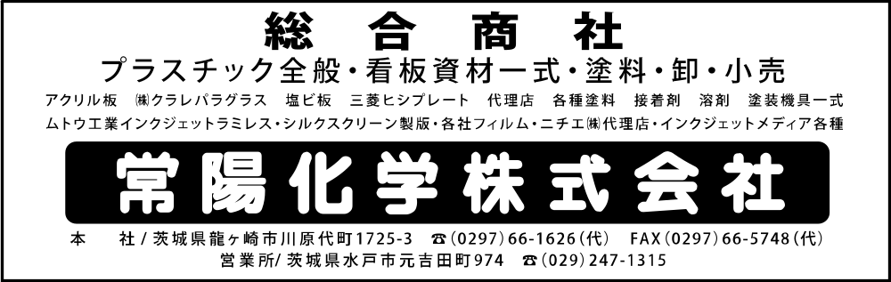
〔９〕茨広美・技能士会合同 第１回役員・支部長会議開催
４月２４日(水)午後２時から茨城県職業人材育成センターで開催され、柴正義相談役、阿久津理事長、栗田会長はじめ役員１０名が出席。
（組合）(議題) ①平成３０年度事業及び決算報告の承認について
栗山副理事長より事業報告、谷口副理事長より決算報告、吉原監事より午前中に行った監査報告があり、全員一致で承認された。
②令和元年度総会・場所及び日時の決定について
阿久津理事長より、５月２５日（日）、午後１時３０分から、「テラスザガーデン水戸」との(案)が提示され、全員一致で承認された。
１３：３０～１４：３０ 第３７回技能士会定時総会
１５：００～１６：５０ 第６０回組合通常総会
１７：００～１９：００ 茨広美・技能士会合同懇親会
③令和元年度事業計画(案)及び予算(案)の決定について
栗山副理事長が事業計画(案)を、谷口副理事長が今年度予算（案）を発表、全員一致で承認された。また、今年度は、技能検定試験実施予定なのですが、受験希望者がいないので、見合わせることとなった。「茨城国体」関連工事を受注見込みなので、会員の皆様のご協力をお願いしたい。との報告があった。
④茨城国体工事受注について
栗山官公需特別委員長、谷口副委員長より、進捗状況の報告があった。
⑤任期満了に伴う役員改選について
執行部役員より、令和元年度・２年度の役員（案）が提示され、総会に諮ることになった。
⑥その他
（技能士会）(議題)①平成３０年度事業及び決算報告の承認について
平成３０年度事業報告が増田常任理事より、西野会計より決算報告があり、柴監事より監査報告。全員一致で承認された。
②令和元年度総会、場所及び日時の決定について
栗田会長より、５月２５日(土)午後１時３０分～、テラスザガーデン水戸１５：００～１６：５０ 組合
総会。１７：００より技能士会・組合合同懇親会の提案があり、全員一致で承認された。
③令和元年度事業計画(案)及び予算(案)の決定について
増田常任理事より事業計画(案)及び、西野会計より予算(案)が提示され、総会へ提出することと決定した。
④任期満了に伴う役員改選について
役員は昨年度役員が全員留年ということが、提案され、全員一致で承認された。
⑤その他
栗田会長より、今年度は、「茨城国体」の工事を組合が受注したので、会員も、事業所も忙しいので、「体
験教室」、「技能祭」等、参加できないとの旨を、茨城県技能士会連合会へ、報告するとの提案がなされ、
全員一致で承認された。
〔１０〕第６１回日広連全国大会参加者募集！
既にご高承の通り、近畿地区連をホストに下記の日程により第６１日広連全国大会が開催されます。皆様、ご多忙のなか奮ってご参加ください。お申込は茨広美事務局（℡029-243-8655）まで
大会日時：2019年６月６日（木） 午後３時開会 場所：京都「ホテルグランヴィア京都」
７日(金) 観光A：ホテル→京都御所→高雄錦水亭（川床で昼食）→二条城→雄琴温泉 びわこ緑水亭泊
B：ホテル→平等院→花やしき浮舟園（昼食）→源氏物語ミュージアム→宇治上神社→醍醐寺→雄琴温泉 びわこ緑水亭泊
C：ホテル→琵琶湖バレイ→琵琶湖大津館（昼食）→琵琶湖クルーズ→琵琶湖博物館→
雄琴温泉 びわこ緑水亭泊
ゴルフ：ホテル→瀬田ゴルフコース（北コース）→雄琴温泉 びわこ緑水亭泊
８日(土) 観光・ゴルフ：ホテル→比叡山延暦寺→ウエスティン都ホテル京都（さよならパーティー）
※お申込みは：茨広美事務局へ ※ゴルフのプレー費は別途
 | 参 加 区 分 | 日 程 | 個 人 | 同 伴
１ | 大会・懇親会 | ６／６ | 27,000 | 54,000
２ | 大会・懇親会・宿泊・観光コース・宿泊・さよならパーティー | ６／６～８ | 72,000 | 144,000
３ | 大会・懇親会・ゴルフ・宿泊・観光・さよならパーティー | ６／６～８ | 68,000 | 136,000
４ | 大会・懇親会・ゴルフ(JR大津駅解散) | ６／６～７ | 40,000 | 80,000
６月６日（木）の宿泊料金
 | 宿泊施設名 | 個人 | 同伴（2名分合計）
ア | ホテルグランヴィア京都 | (ツインシングル)＋23,000 | ＋26,000
イ | リーガロイヤルホテル京都 | (ツインシングル)＋17,500
ウ | ダイワロイネットホテル京都八条口 | ＋14,500
エ | ホテル法華クラブ京都 | ＋12,500
オ | 京都第一ホテル | ＋12,000
オプション 婦人の集い（無料）和菓子をいただきながら「京の和菓子あれこれ」講演
〔１１〕屋外広告物講習会 参加者募集！！
茨城県内で屋外広告業を営む方は、茨城県屋外広告物条例により、その営業所ごとに屋外広告物講習会の修了者、技能検定合格者、屋外広告士等を１名以上設置することが義務付けられています。なお、平成１８年１０月１日から導入された屋外広告業の登録制度においても、それらの者から業務主任者を選定する必要がありますので、これまで講習会終了証を受けてない方、後継者の方は是非受講をされることをお勧めします。尚、今迄の終了者・屋外広告士の方は受講の必要はありません。
日時：７月２４日（水） 午前９時３０分～午後４時３０分
場所：茨城県開発公社ビル ４階大会議室（水戸市笠原町９７８-２５）℡ 029-301-7000
受付：６月３日（月）～６月２８日（金）
茨城県内の各土木事務所 または工事事務所
受講料：３,３００円 テキスト：「屋外広告の知識（第５次改訂版）」７,６００円（会場で販売）
ご希望の方は、茨広美事務局までご連絡ください。（℡ 029-243-8655 FAX 029-243-9022）

〔１２〕青年部会員募集！！
茨広美の若い有志が集まり平成１９年１１月に結成されました青年部は、１２年目を迎え、部員も増えて
活発に事業展開しております。未来のため、仲間づくりも脈々と進んでおります。会員の親睦と情報交換
の場をつくり交流を密にして、初の女性部長の下、より一層の充実した活動をしたいと部員一同決意を新
たにして居ります。経営者、そのご家族、従業員等どなたでも加入できます。希望者は事務局（電話
029-243-8655）又は、柴美也子部長（電話029-863-2177）までご一報ください。
〔１３〕屋外広告業登録更新を忘れずに！！
屋外広告業登録は５年ごとに更新が義務付けられております。更新時期３か月ほど前に通知が来ます
ので、更新の手続きをお忘れなくお願いします。
〔１４〕組合員・賛助会員 募集！！
当組合では、新規加入組合員・賛助会員を募集しております。加入希望者、推薦したい方がおりましたら、事務局までお知らせください。
〔１５〕日広連 ウエスの販売中！！
組合では、日広連発売のウエス①（ノアストロングタイプ 340mm×350mm 50枚/袋 18袋/ケース）、②（ノアストロングタイプライト 340mm×350mm 50枚/袋 24袋/ケース）の申し込みを事務局で受け付けておりますので、是非ご利用ください。 価格は、①8,856円・②8,078円(送料、税込み)
〔１６〕茨城国体・茨広美・事業所PR用シールを販売中！！
組合が「茨城国体」のオフィシャルサプライヤーになり、国体PRと事業所PR・茨広美PRを合わせ持った信用度の高いシールを製作しました。事務所・車両等に貼付して無秩序な業者の多いアウトサイダーとの差別化を図るため、大・小のシールをセット販売しております。
（大）２枚と（小）２枚入り 計４枚のセットを、2500円（税込）で販売しております。
事業所のイメージアップと組合PRに折角の機会ですので、是非とも組合員・賛助会員様のご利用、ご協力をお願いします。
●お申し込みは組合事務局または、各地区支部長まで 決済は組合費の請求と一緒になります。
※車両等に貼付して作業すれば信用度が格段に増します。
是非、組合員全員の車両にご利用を!!
まだゞ、組合員の事業所広報が足りない様に思えます。
アウトサイダーとの差別化と令和元年最初の茨城国体・全国障害者スポーツ大会に一丸となって協力しましょう。

成功させよう。茨城国体・全国障害者スポーツ大会!!

